(socialtilsyns adresse)
(Dato)

Kære (plejebarnets navn)
Jeg er tilsynskonsulent og kommer fra socialtilsynet. Jeg kommer på besøg hos jer d. (dato) kl. (tidspunkt) og vil i den forbindelse gerne tale med dig.
Jeg kommer for at finde ud af, om plejefamilien er et godt sted for dig at være, og hvordan dine plejeforældre sørger for, at du har det godt. Jeg skal tale med dine plejeforældre, og jeg vil også gerne tale med dig.
Hvis du ikke er hjemme, når jeg kommer, og alligevel gerne vil tale med mig, kan vi tale sammen i telefonen.
Du kan læse mere om, hvorfor jeg kommer på besøg, og hvad jeg gerne vil tale med dig om, i den pjece, jeg også har sendt til dig. Pjecen hedder ”Når socialtilsynet kommer på besøg”. Du kan også gå ind på vores hjemmeside og læse mere om socialtilsynet (INDSÆT LINK til socialtilsyns hjemmeside). Du kan også se en tegnefilm om, hvad en tilsynskonsulent laver. Filmen kan hentes her: ( Indsæt LINK)
Har du spørgsmål, inden jeg kommer på besøg, må du gerne ringe eller skrive til mig.

Med venlig hilsen
Indsæt navn
Indsæt titel
Indsæt mailadresse
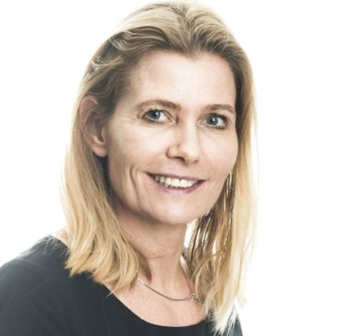
Indsæt telefonnummer

